任务二
一、实验内容
1、VLAN划分 某公司内部有2个部门，一个区域，对应三个VLAN，VLAN10对应销售部，VLAN20对应应运维部，VLAN30对服 务器区。请分别将各部门对应的PC加入各自的VLAN中，并对VLAN命名，格式为对应部门拼音。例如销售部，命 名格式为：XIAOSHOU 。服务器区VLAN命名为：SERVER。
2、Trunk 链路 为了实现跨交换机的VLAN通信，所有交换机之间启用trunk链路，封装802.1Q。为了增加上行带宽，SW1和 SW3 之间配置链路聚合，使用LACP协议进行协商。
3、VLAN通行控制 在所有交换机对应接口放行对应vlan，为了减少广播，所有链路上不允许不必要的VLAN的数据流通过，包括 VLAN 1。
4、单臂路由 R1 作为所有VLAN的网关，定义其子接口承载所有VLAN的流量，实现不同网段相互通信。
二、功能测试
1、在三台交换机上运行show vlan命令，查看对应的接口是否已划分到对应的vlan中，每个vlan是否已正确创建并命名。
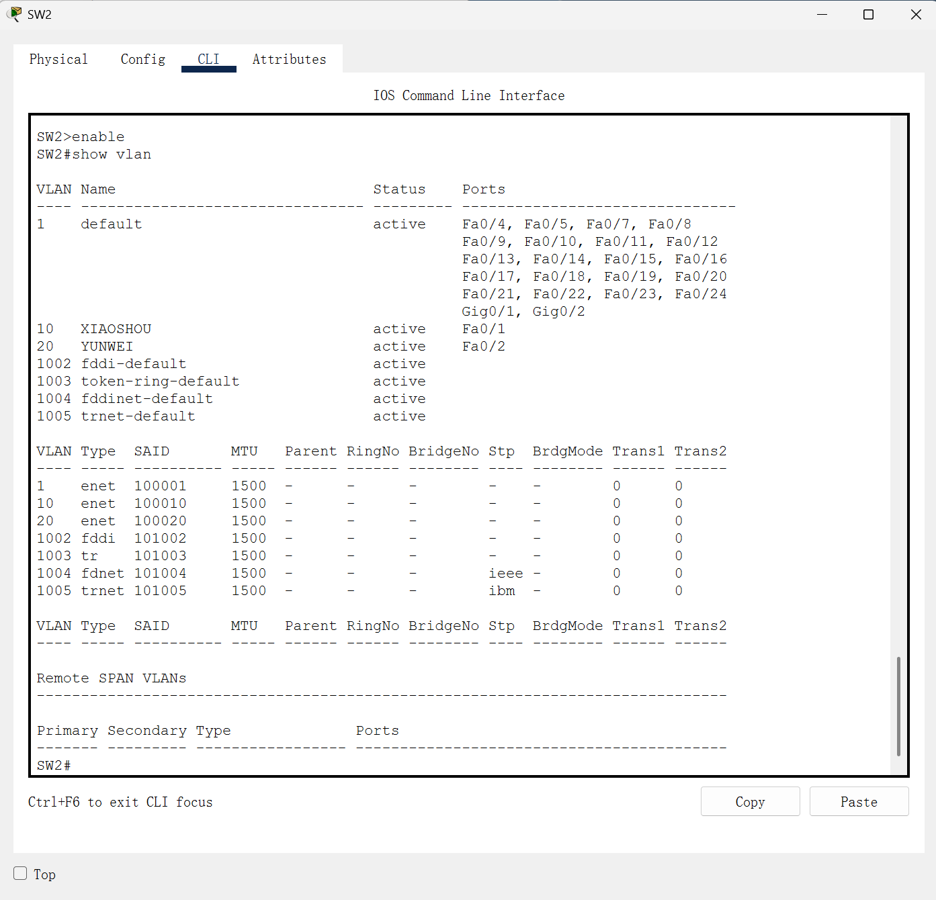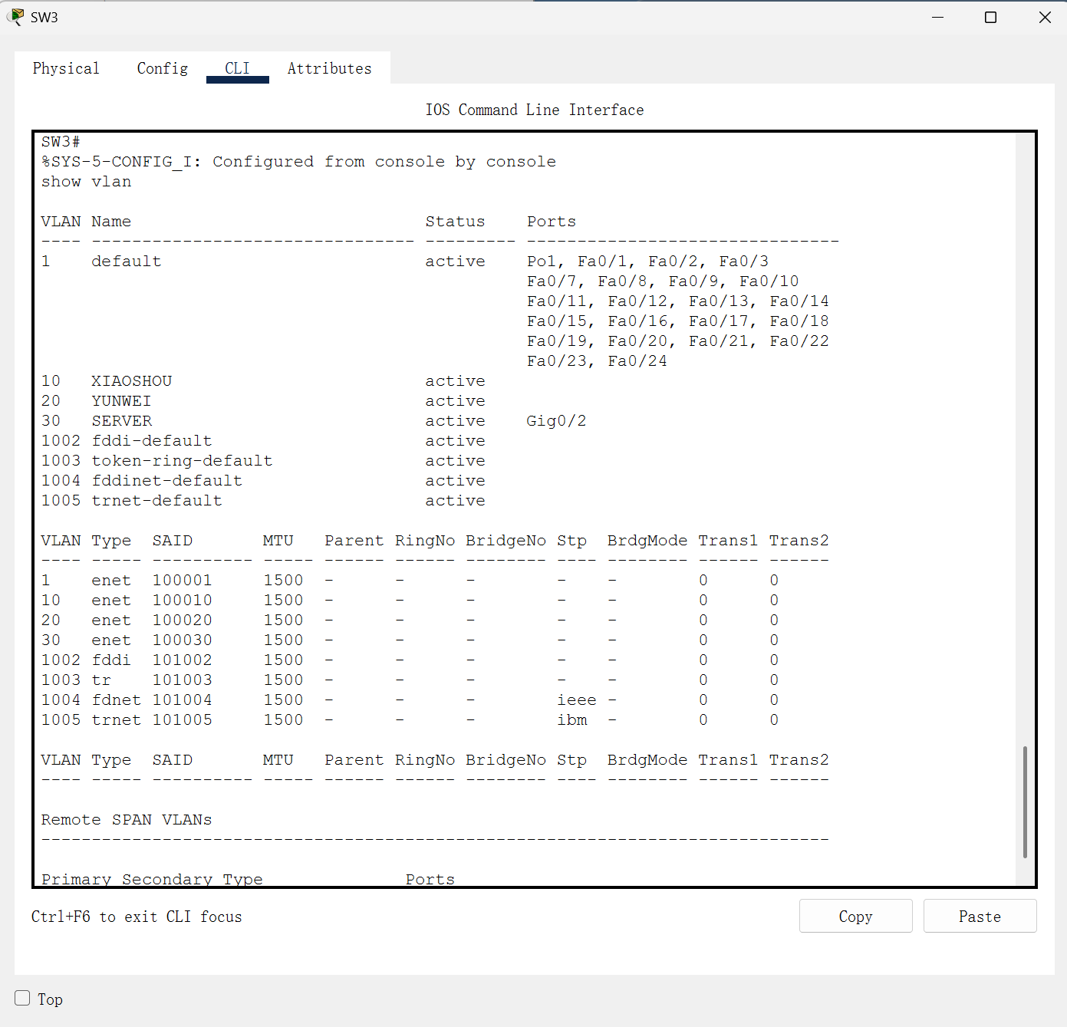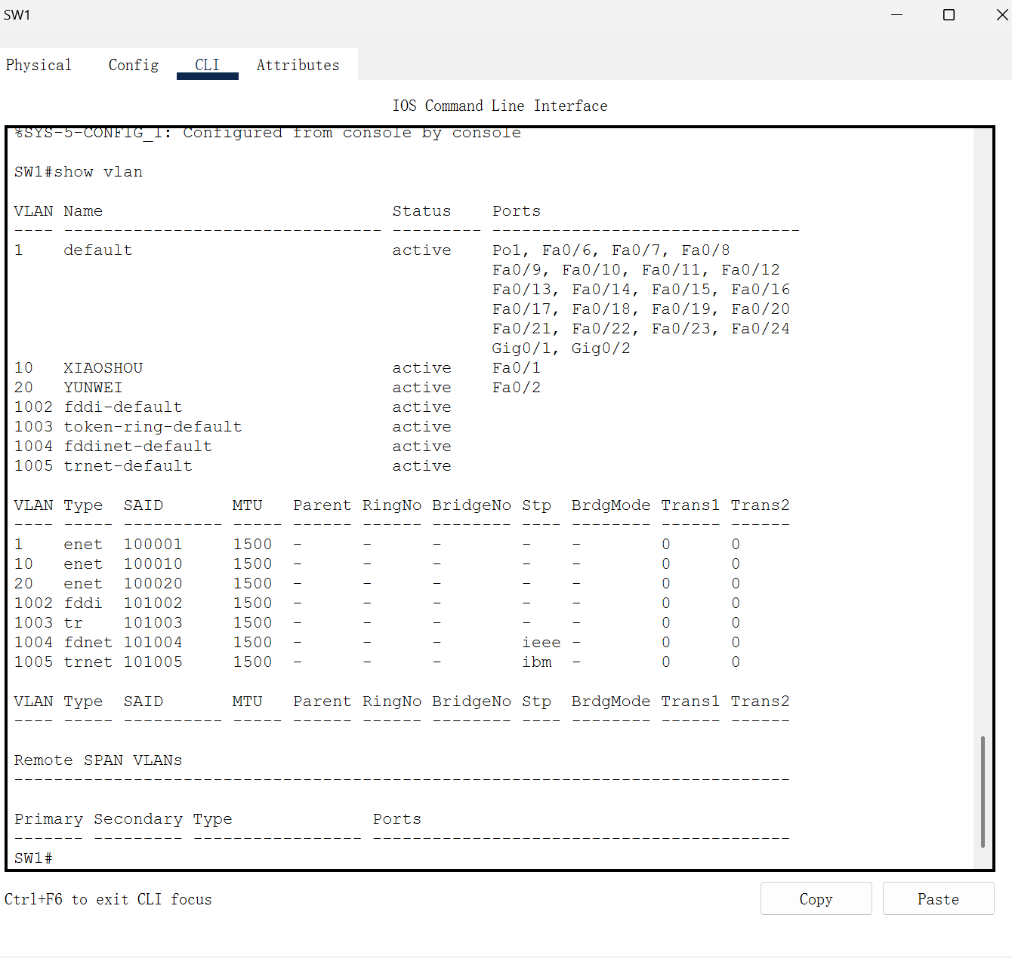
如图为在SW1,SW2,SW3中执行show vlan指令的结果，可以看到XIAOSHOU,YUNWEI和SERVER都已经被正确分配并命名。
2、通过查看各交换机的配置文件查看是否已在跨交换机链路上启用trunk和802.1q封装，查看port-channel口是否是up/up状态及带宽是否已增加到原来的两倍，再使用show etherchannel summary 命令查看链路聚合协议是否是lacp协议。
通过查看配置文件，可以看到，各个switch已经在跨交换机链路上启动了trunk，至于802.1q封装协议，由于Cisco Packet Tracer的版本已经升级，所以默认使用，无需再重新声明。port-channel已经up,带宽为原来2倍。
通过在switch中执行Etherchannel summary指令，可以看到链路聚合协议为lacp
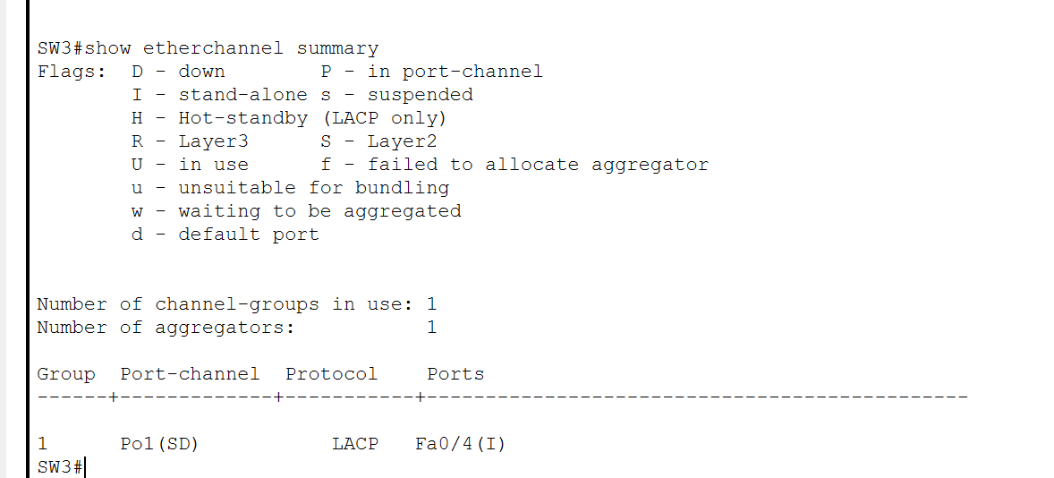
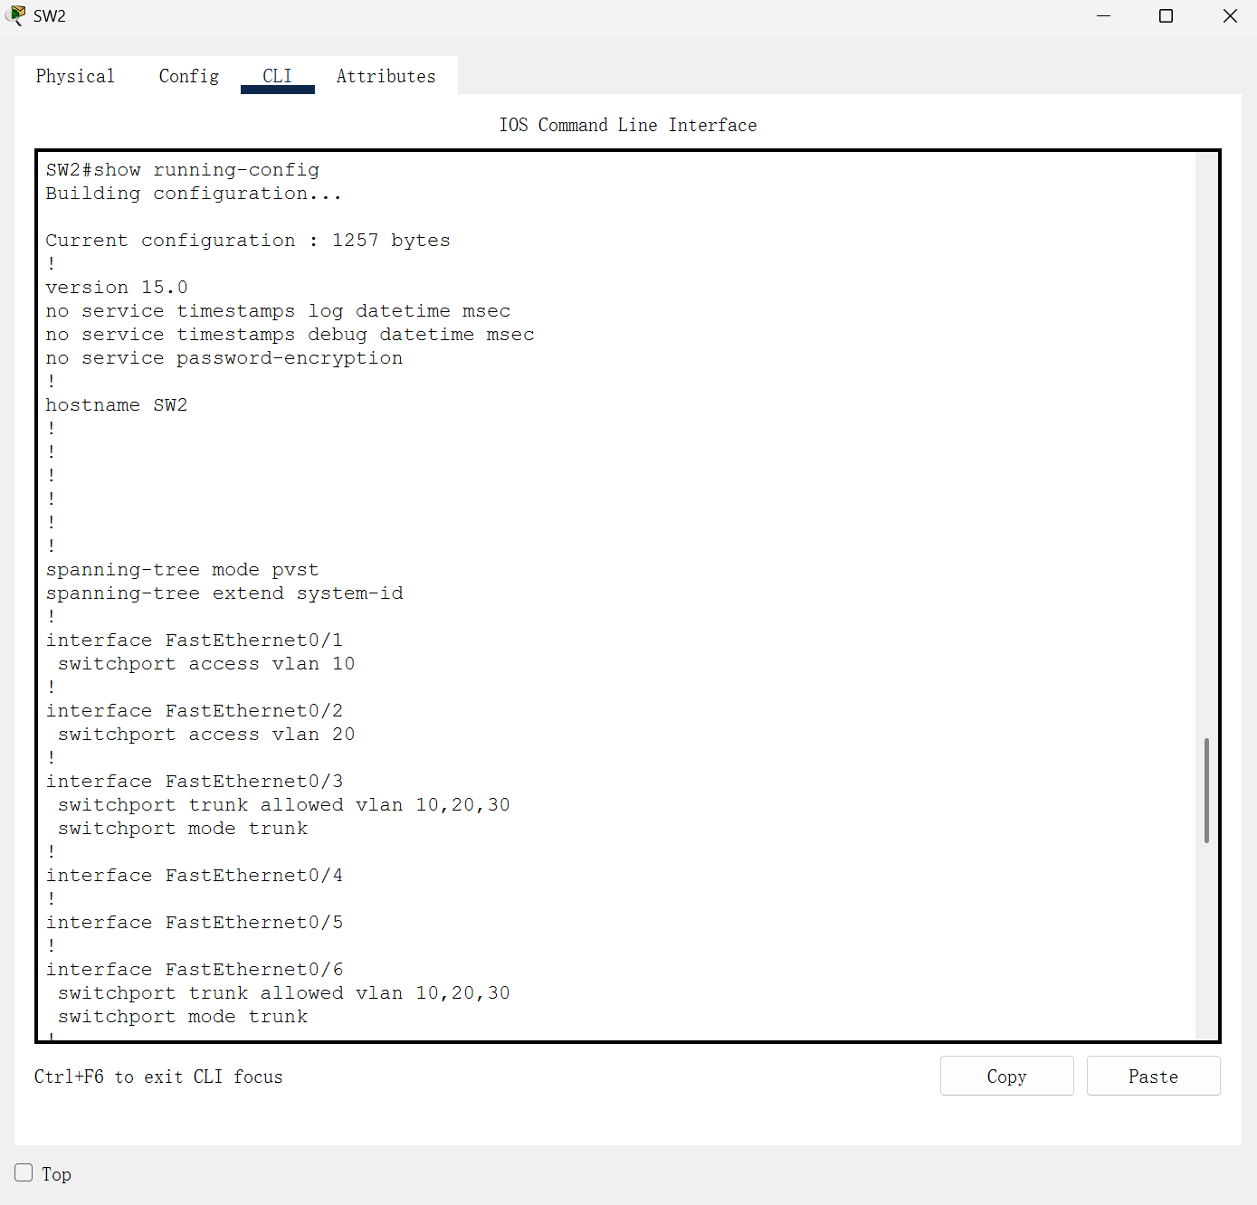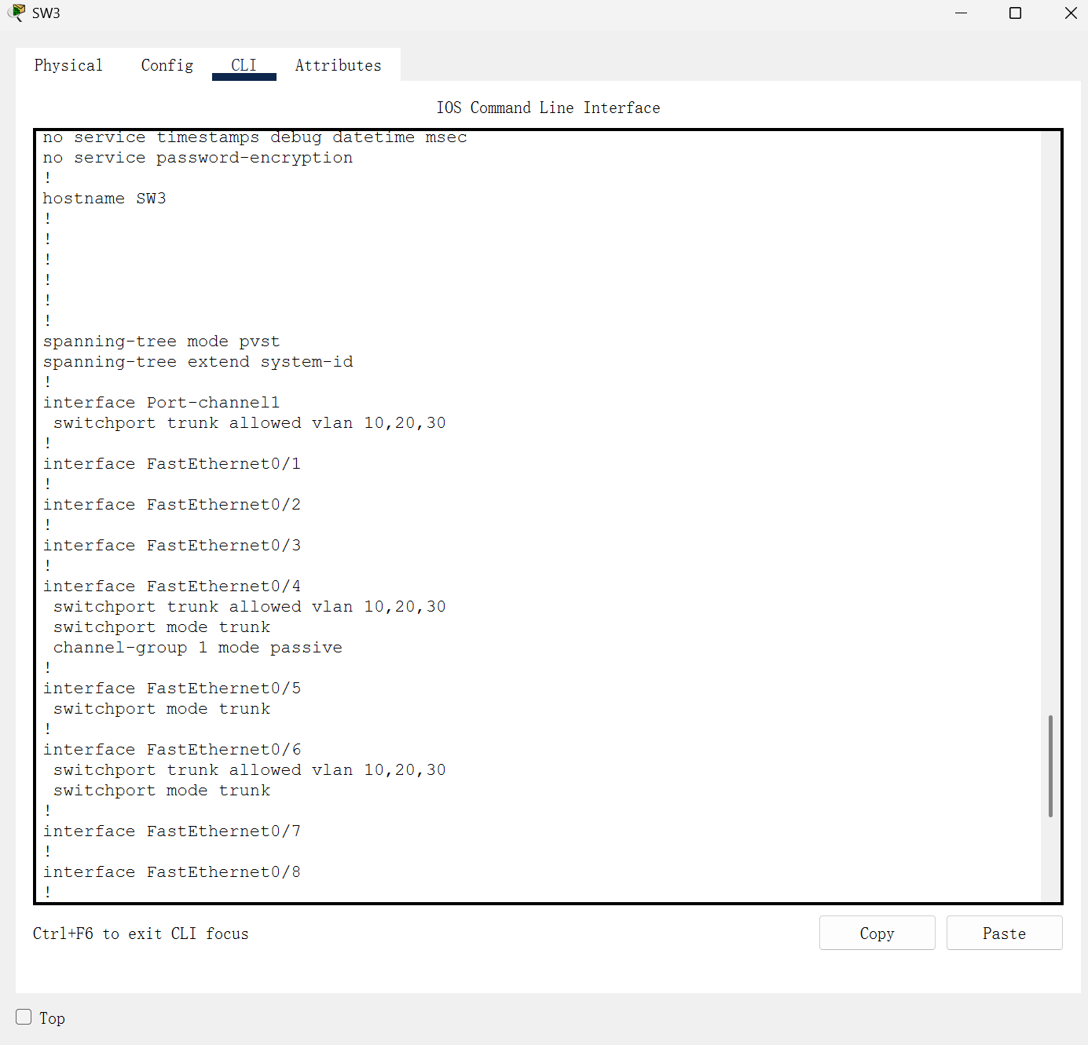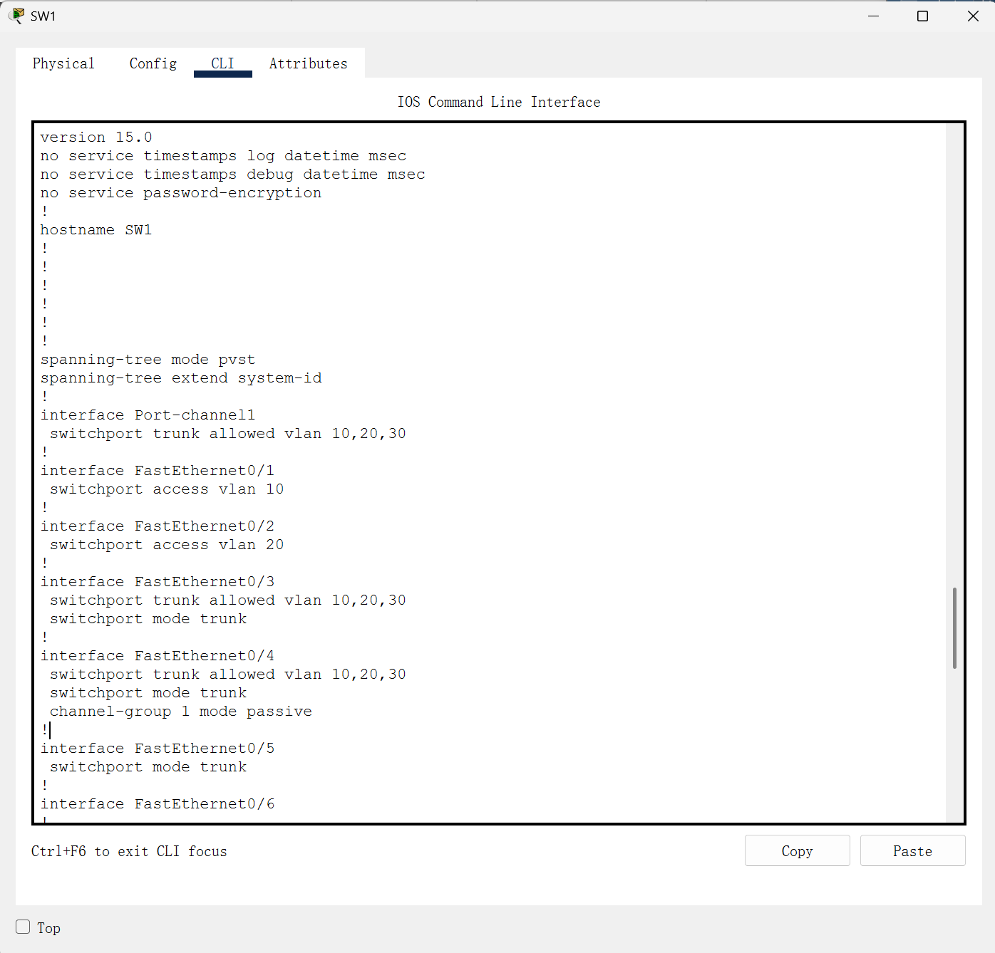
3、在交换机新建一个vlan并将交换机下的任意一个端口划分到该vlan下，然后在路由器下新增一个子接口 并封装交换机下新建的vlan id，测试能否通信，如不能，则配置正确。
按照指导在交换机下新建一个vlan vlan40，将192.168.4.2划分到该vlan下，然后在路由器中新建一个子接口Gig0/0.40并封装该vlan id，发现不能ping通。
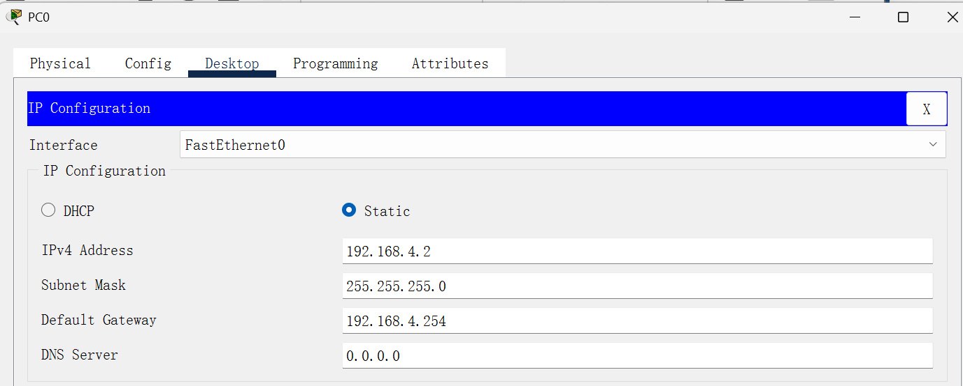
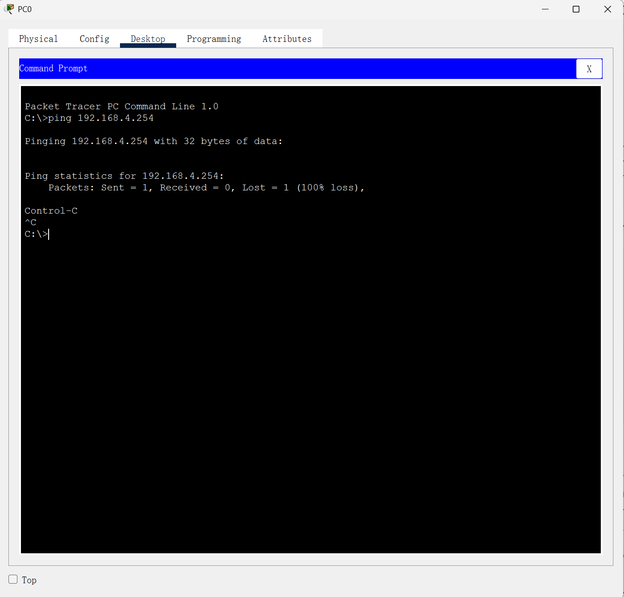
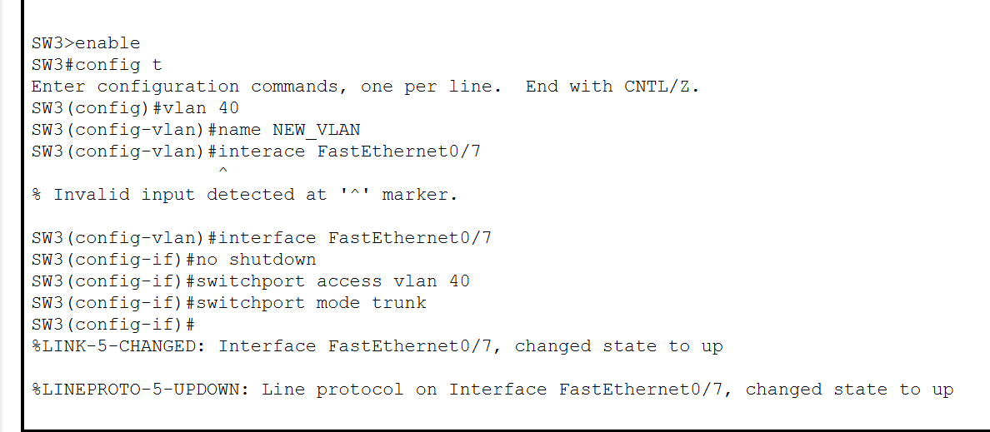
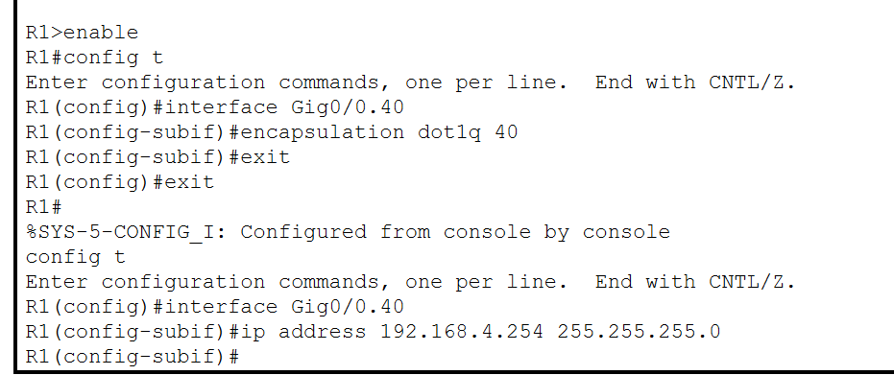
4、全网中所有设备可互相ping通。
如图，经验证，全部可以ping通。
